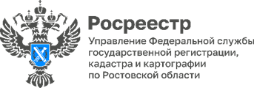
Пресс-релиз 18.08.2023
18 августа в Управлении Росреестра по Ростовской области состоялось заседание Общественного совета.
Открыл заседание руководитель Управления Росреестра по Ростовской области Сергей Третьяков. Также руководитель донского Управления Росреестра подвел итоги ротации членов Общественного совета при Управлении и провел голосование по кандидатурам председателя и заместителя председателя Общественного совета при Управлении.
Далее с докладами выступили заместители руководителя Управления Росреестра по Ростовской области Елена Кубрак и Андрей Пашкевич, а также и.о. директора филиала ППК «Роскадастр» по Ростовской области Светлана Шумарина.
Доклады были посвящены следующим темам: «Ипотечное кредитование. Ввод объектов недвижимости в эксплуатацию. Электронные сервисы Росреестра», «Итоги работы Управления по исправлению реестровых ошибок в первом полугодии 2023 года», «Публично-правовая компания «Роскадастр»: вопросы реорганизации, полномочия, функционал».
Контакты для СМИ:
Пресс-служба Управления Росреестра по Ростовской области
Татьяна Фатеева
8-938-169-55-69
FateevaTA@r61.rosreestr.ru
www.rosreestr.gov.ru

